第2次作业

危国锐 120034910021

（上海交通大学海洋学院，上海 200030）

摘要：截止日期：2022-03-14.

关键词：词1，词2

Homework 2

Guorui Wei 120034910021

(*School of Oceanography*, *Shanghai Jiao Tong University*, *Shanghai* 200030, *China*)

**Abstract****:** due date: 2022-03-14.

**Keywords:** keyword 1, keyword 2

**目 录**

摘要 i

Abstract i

1 Question 1

2 Solutions 1

References 6

# Question



(陆金甫 & 关治, 2016, pp. 43-44)

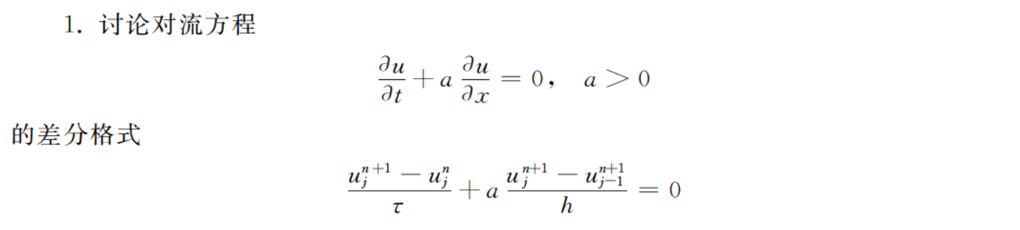



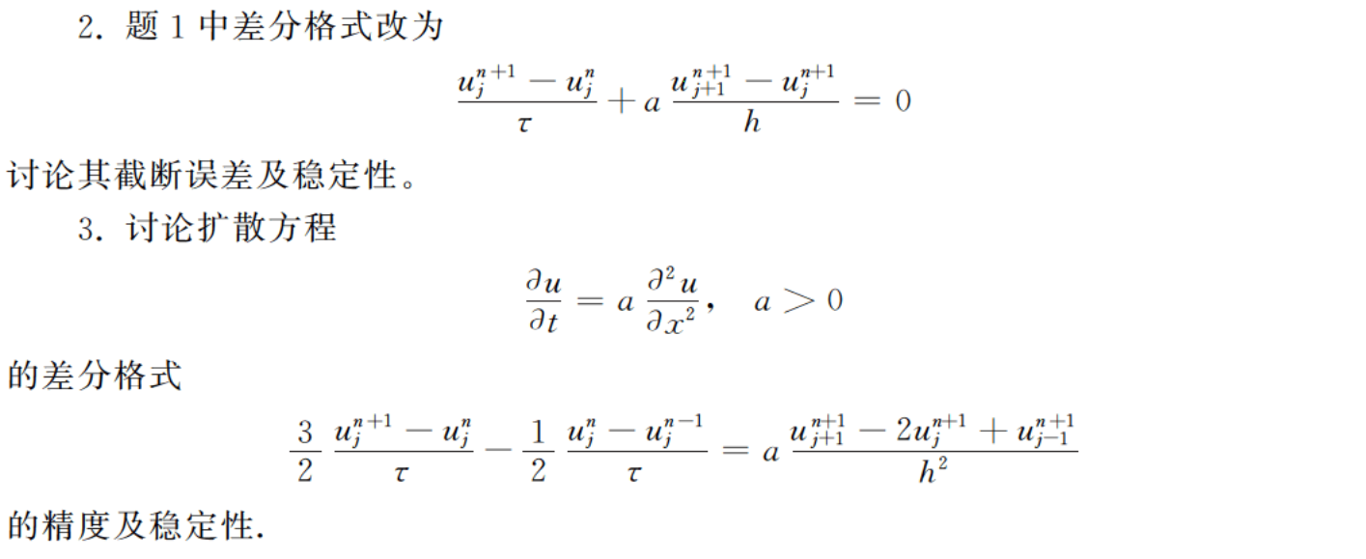

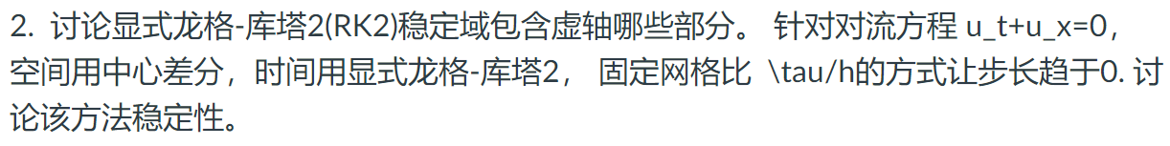

# Solutions

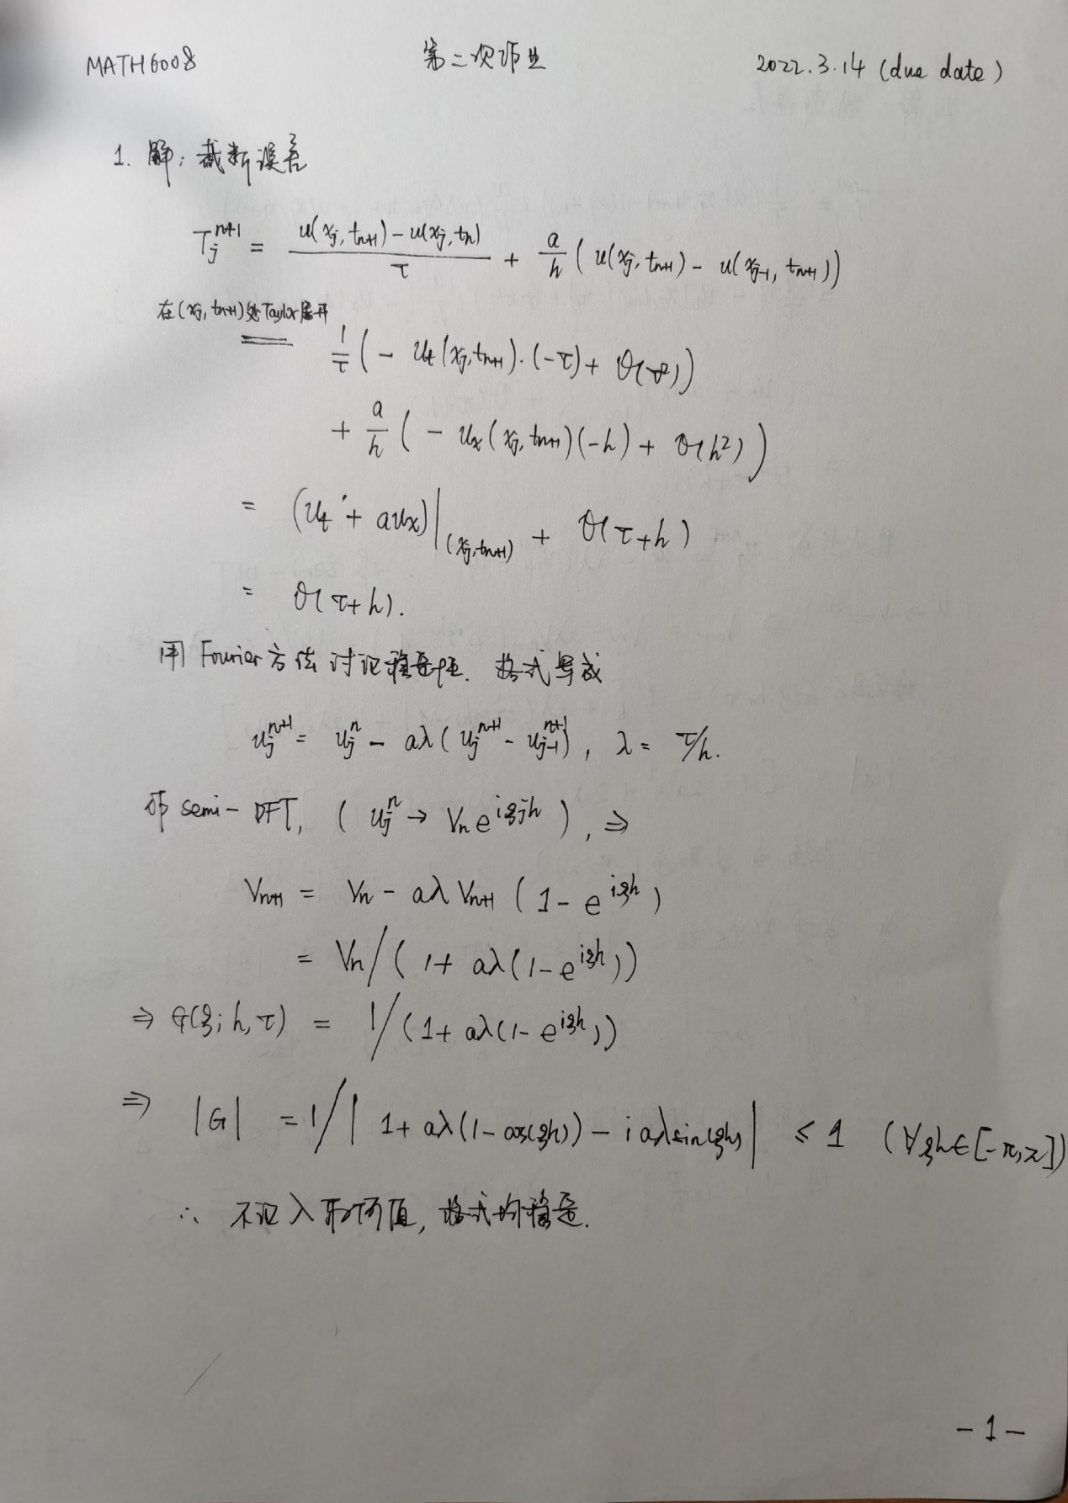

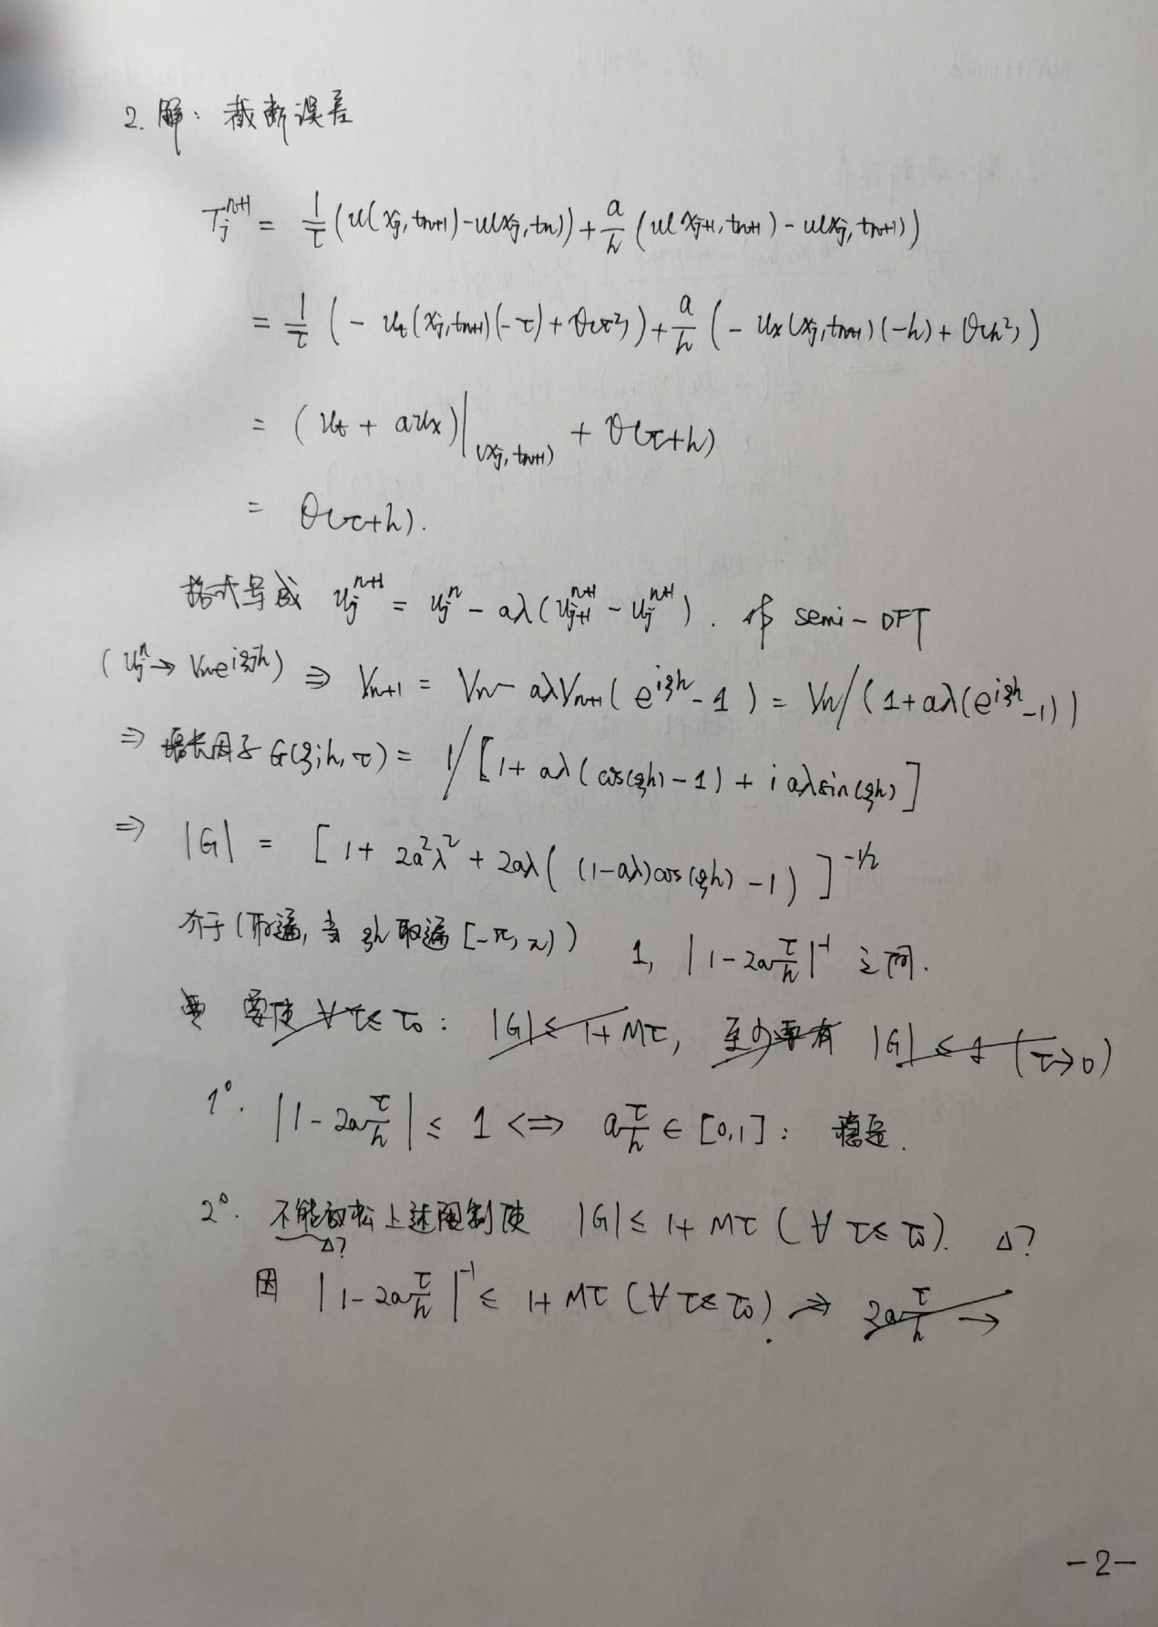

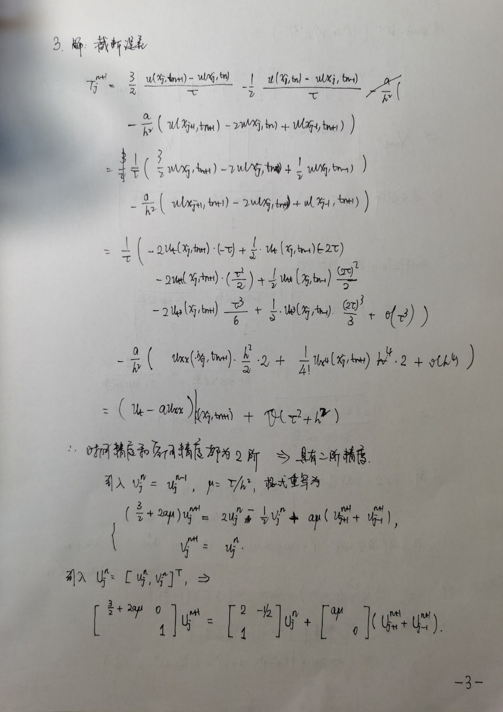

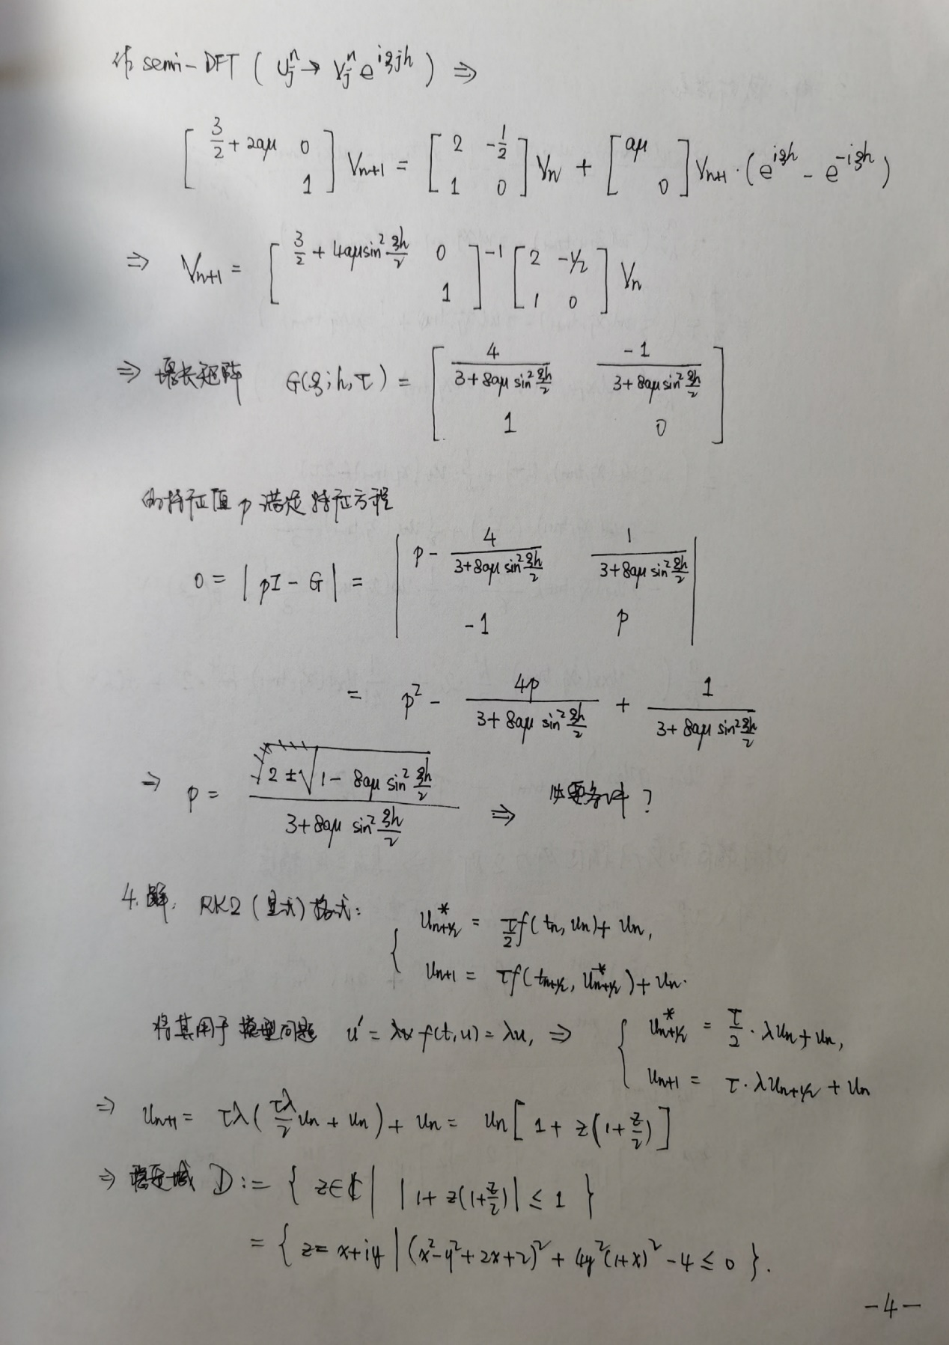

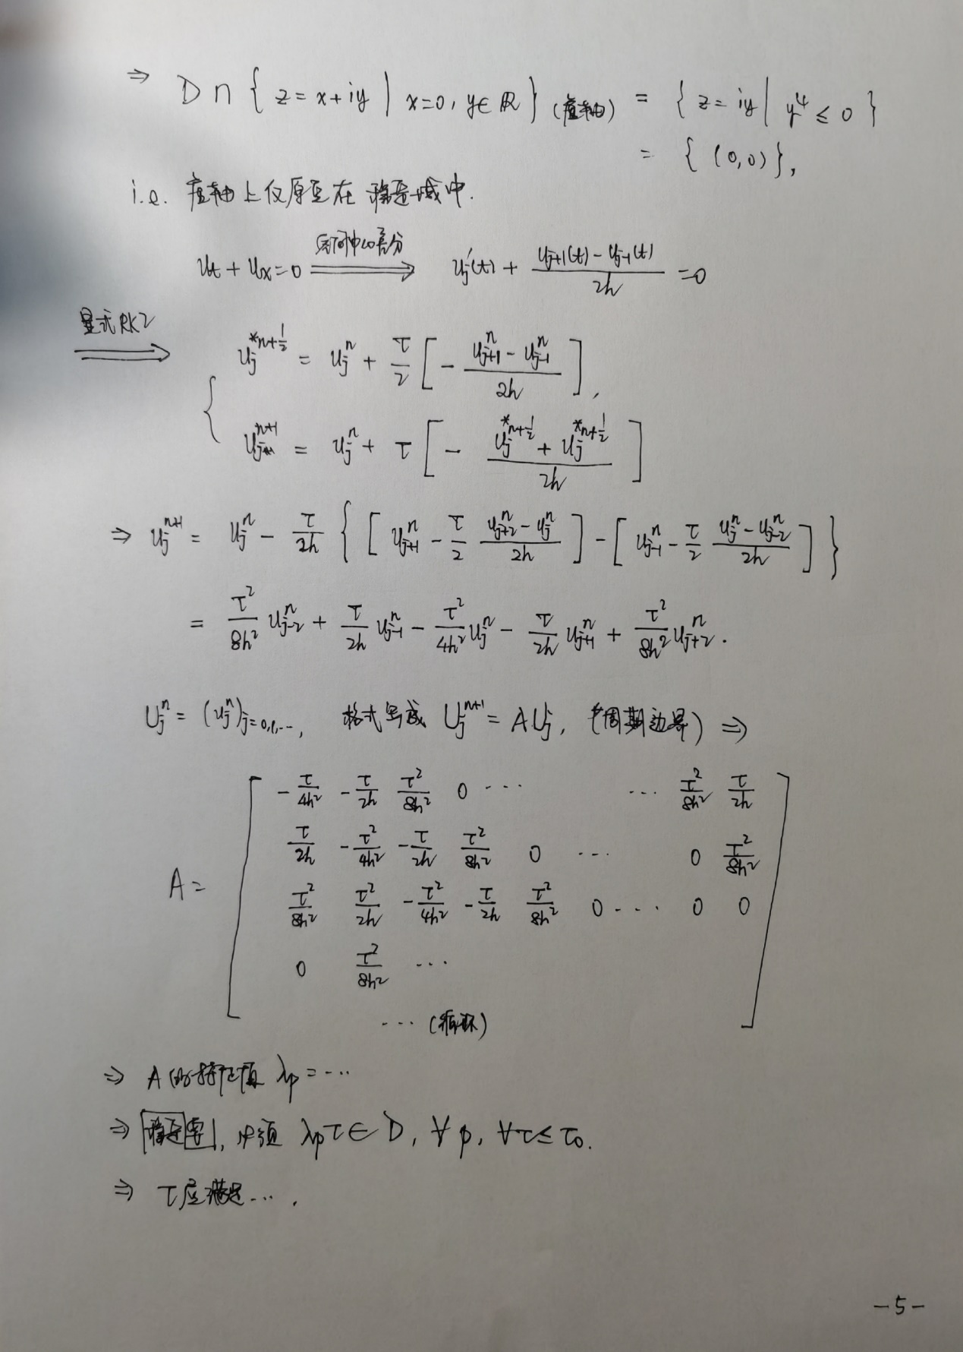

References

陆金甫, & 关治. (2016). *偏微分方程数值解法* (3 ed.). 清华大学出版社.